面向大数据风险评估标准的文本分析与量化模板构建系统
使用说明书

1.引言

1.1背景
随着数字化转型的深入，数据已成为国家和企业的核心战略资产。为保障数据安全，我国发布了众多信息安全及数据安全相关的国家标准与行业标准（如 GBT 37973-2019, GBT 45577-2025 等）。在进行信息安全风险评估、大数据安全管理等工作中，需要从这些标准文档中准确识别和提取脆弱性条款，并进行分析。
传统的人工阅读、识别和分析方式存在以下痛点：
- 效率低下： 标准文档篇幅长、内容专业，人工查找和分析耗时耗力。
- 主观性强： 不同评估人员对同一条款的理解可能存在偏差，导致脆弱性识别不一致。
- 知识关联复杂： 将识别出的脆弱性与对应的威胁、风险、资产属性等进行关联，需要依赖评估人员的专业经验，难以标准化。
为解决上述问题，我们设计并开发了“面向大数据风险评估标准的文本分析与量化模板构建系统”，旨在利用人工智能技术，实现对信息安全标准文本中脆弱性信息的自动化、智能化、标准化的识别与分析。

1.2 设计目的
本“面向大数据风险评估标准的文本分析与量化模板构建系统”的核心设计目的，在于构建一个能够深刻理解安全合规要求并进行自动化文本解析的智能化引擎，以解决当前在网络安全与数据合规领域中，标准落地应用所面临的严峻挑战。在数字化转型浪潮下，各类安全标准的合规性评估与风险分析已成为组织运营的基石，但传统依赖于安全专家人工研读、判别和分析标准文本的工作模式，不仅效率低下，难以应对海量且持续更新的标准体系，更因个人经验与理解的差异，导致分析结果缺乏一致性与可复现性，且专家知识难以有效沉淀和传承。因此，本系统旨在通过融合深度学习自然语言处理技术、大语言模型（LLM）的语义推理能力以及领域知识图谱，创造性地将这一过程自动化。其根本目标并非简单地进行文本匹配，而是要建立一座从非结构化合规文本到能够支撑自动化分析与智能推理的结构化知识体系的桥梁。系统致力于将标准文档中内隐的、描述性的脆弱性条款，精准地萃取出来，并对其进行多维度的智能化标注与推理，包括自动命名、判定其在数据生命周期中所处的阶段、识别其可能引发的具体风险、归属其作用的逻辑对象（资产、平台或接口），并最终关联到潜在的网络安全威胁。通过实现这一系列功能，本系统旨在为风险评估师、安全架构师及合规审计人员提供一个高效、精准、标准化的决策支持平台，将宝贵的专家经验固化为可规模化复用的系统能力。

2.软件使用说明

2.1需求概述
本软件主要具备以下几方面的功能：
（1）支持PDF标准文档与纯文本两种输入模式的脆弱性识别；
（2）具备对国标/行标/团标类PDF文档的自动化文本萃取与结构化解析能力；
（3）实现对文本脆弱性的多维度深度分析；
（4）内置可扩展的脆弱性-威胁知识库；
（5）自动生成结构化的JSON格式分析结果；
（6）采用异步流式处理架构；
（7）针对文本提取出脆弱性构建量化模板；
（8）具备灵活的集成能力，支持多行业应用。

2.2软件结构
本软件的主要功能是实现对信息安全与数据合规领域的国家标准、行业标准、团体标准等各类标准文档进行深度解析，从中准确识别并提取相关的脆弱性条款，并对这些条款展开多维度的风险评估、数据处理过程分析以及关联威胁研判，最终生成结构化的分析结果。
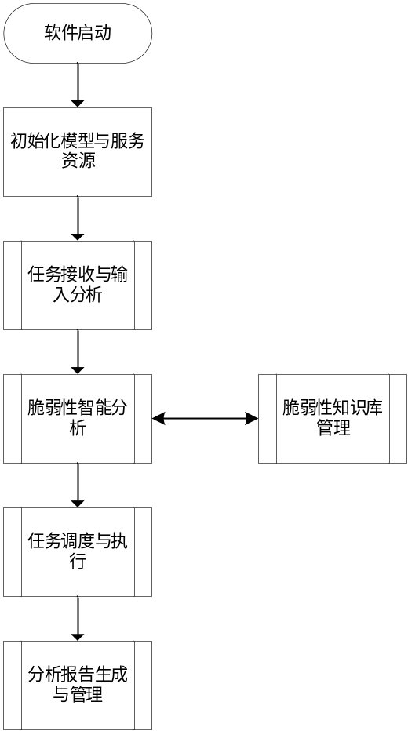
图2-1 软件流程图概述
- 初始化模型与服务资源模块
在服务启动时，预先加载和初始化系统运行所需的核心模型、第三方服务客户端及配置数据。此模块确保了系统能够高效响应用户请求，避免了在每次请求时重复加载资源，提升了处理性能。
- 任务接收与输入解析模块
通过HTTP协议接收前端发送的分析请求，本模块主要将请求解析为PDF文档分析和纯文本分析两大类核心任务。它负责对任务的输入参数进行初步验证（如检查文件格式、文本内容是否为空），并执行OCR识别等预处理操作，最终将标准化后的文本数据安全地分发至后续的核心分析流程。
- 脆弱性智能分析模块
采用“本地模型初筛+大模型深化”的混合智能分析策略，对输入内容进行全方位脆弱性挖掘，从“数据处理阶段”、“风险类型（资产、平台、接口）”等多个维度进行精细化分析和判断。
- 脆弱性知识库管理模块
存储分析出来的脆弱性信息及其相关属性，它根据分析出的脆弱性名称，从结构化的知识库中查询并获取相关的“威胁”信息，使分析结果更加完整和标准化。
- 任务调度与执行模块
作为自动分析模块的子模块，负责高效、有序地管理和执行复杂的分析任务。它采用异步并发机制，将多个独立的大模型调用和数据库查询任务并行处理，极大地缩短总体分析时间，确保任务高效完成。
- 分析报告生成与管理模块
负责将后端分析产生的结构化数据，实时、动态地呈现给前端用户。它采用流式数据传输技术，将每一个分析完成的脆弱性条目立刻推送至前端，并由前端动态生成易于阅读的分析报告卡片。

3.软件功能详述

3.1任务接收与输入分析模块设计说明
（1）程序描述
本模块是系统的统一入口，基于Python的FastAPI Web框架构建。程序启动后，会初始化两个核心的API端点：/analyze用于接收纯文本分析请求，/analyze_pdf用于接收表单格式的国标/行标类PDF文件上传请求。当请求到达时，FastAPI会根据请求的URL和Content-Type自动解析数据，将文本内容封装为AnalysisRequest模型对象，或将PDF文件封装为UploadFile对象。模块内部会对输入内容进行基础校验判断是否合规，确保文本不为空或文件格式正确，随后将解析后的数据传递给后续的智能分析模块。
（2）功能
本模块的主要功能是作为软件与用户交互的桥梁，负责接收并解析用户的分析指令。它能够处理两种核心输入方式（纯文本和PDF文档），为后续的智能化分析提供标准、干净的数据输入，并执行对应的功能模块。
（3）流程图及其描述
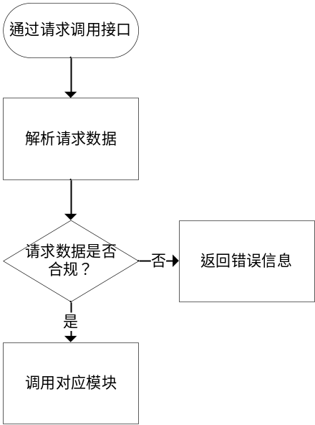
图3-1 任务接受与解析模块流程图
（4）接口设计
该模块提供一个外部的HTTP接口用于接收任务。外部系统或用户可以通过该接口提交任务请求，包含任务类型和相关数据。模块接收到请求后，解析任务信息，并调用相应的功能模块执行对应的操作，实现对任务的接收和处理。

3.2脆弱性智能分析模块设计说明
（1）程序描述
脆弱性智能分析模块是系统的智能分析分发中心，它根据“任务接收模块”传入的数据类型，选择并执行两种截然不同的处理程序。
- 纯文本分析程序：
在接收到输入纯文本时，模块首先调用model_handler.py中predict_vulnerabilities函数，利用本地BERT模型对全部文本进行计算，快速识别出潜在的脆弱性名称列表。随后，程序遍历此列表，为每一个识别出的脆弱性，生成一整套深度分析任务，包括调用大语言模型进行数据处理阶段判断、资产风险分析，以及调用知识库接口查询关联威胁。
- PDF文档分析程序
当从上一模块接收到PDF文件对象时，本模块首先启动其内置的PDF处理流程，将该文件对象委托给pdf_analyze_processV3.py子模块。该子模块首先通过集成的百度OCR服务，将PDF文档内容转换为结构化文本，并根据文档的章节标题自动识别出各个文本片段所属的“数据处理阶段”。接着，它对这些文本片段调用本地BERT模型进行脆弱性名称识别。完成这些预处理后，pdf_analyze_processV3.py会返回一个结构化数据列表，列表中的每一项都已包含“源文本”、“脆弱性名称”和“所属阶段”。本模块接收到这个列表后，不再需要进行数据处理阶段判断，而是直接为列表中的每一项创建后续的资产风险分析处理和威胁查询任务。
（2）功能
本模块作为系统的“分析大脑”和“总调度”，其核心功能是根据不同的输入源执行最优的分析策略。它通过内置的两条独立处理程序，实现了对不同数据源的适配和高效处理。对于纯文本，它执行“先识别，后归类”的策略；对于PDF文档，它利用文档自身结构，执行“先提取结构，再识别，后补充分析”的策略。确保了分析流程的灵活性和高效性。
（3）流程图及其描述
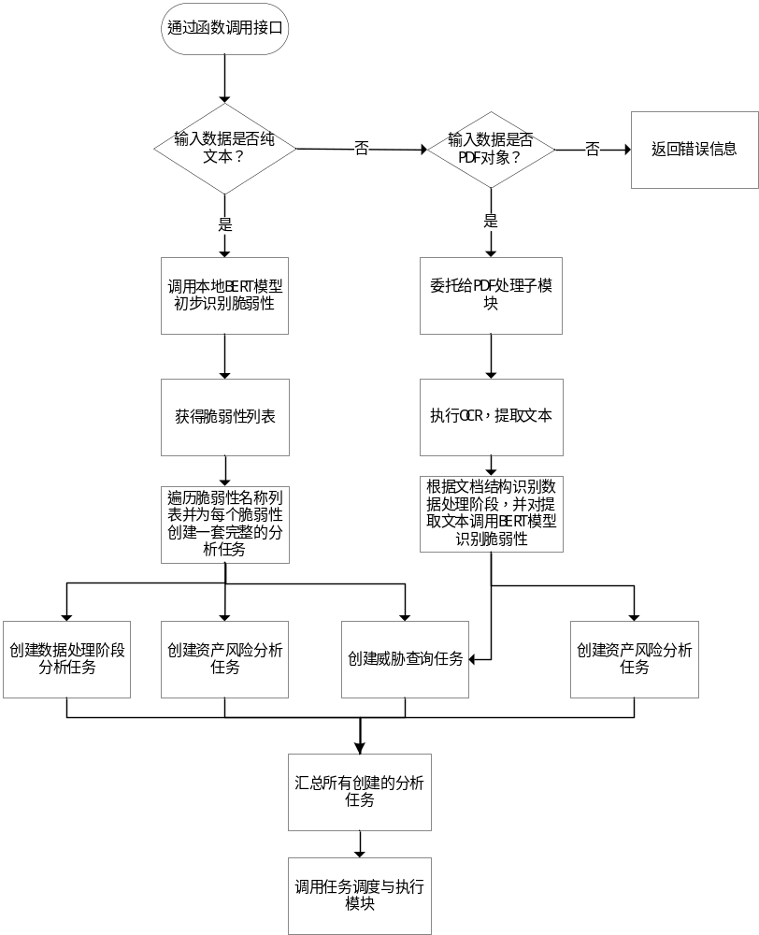
图3-2 脆弱性智能分析模块流程图
（4）接口设计
本模块的内部接口根据其调用的处理管线而有所不同。其统一的输入是从“任务接收模块”传入的原始请求数据。其统一的输出是一个包含了多个待执行的异步分析任务的列表，这个任务列表将作为输入传递给“任务调度与执行模块”。

3.3脆弱性知识库管理模块设计说明
（1）程序描述
该模块负责与数据库进行通信，实现对分析出来的结构化JSON数据的存储并且并根据传入的脆弱性名称执行SQL查询语句等操作。在任务执行过程中，该模块会对LLM大模型分析出来的字符串进行解析和清洗，将其转换为一个结构化的字典，实时存储脆弱性信息，最后关闭数据库连接并返回结果。
（2）功能
本模块作为系统的“动态知识中心”，承担着双向的知识管理职能。在分析时提供标准化的威胁信息以丰富报告内容；并且负责将每一次由LLM模型深度分析得出的新成果进行持久化存储，为其他模块的功能提供数据支持。
（3）流程图及其描述
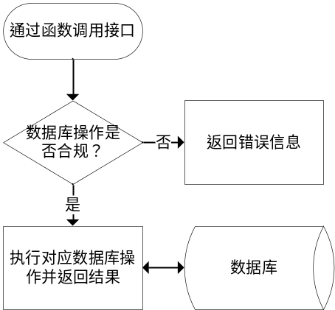
图3-3 脆弱性知识库管理模块流程图
（4）接口设计
本模块包含两类内部程序接口。查询接口的输入是字符串类型的脆弱性名称，输出是一个包含关联威胁信息的字典。此外，还规划了写入接口，其输入为分析完成后生成的完整脆弱性JSON对象，负责将该对象存入数据库，此接口没有明确的输出。

3.4任务调度与执行模块
（1）程序描述
本模块在main.py的API处理函数内部，通过Python的asyncio库实现。它接收来自智能分析模块的任务列表。通过asyncio.gather等并发执行函数，它将多个独立的、耗时的IO密集型任务（如对大语言模型的API调用、数据库查询）同时启动。程序会异步等待这些任务完成，每当一个完整的脆弱性分析任务（包括数据处理阶段、资产风险、威胁等所有信息）完成后，它会立即将结果封装成一个JSON对象，并通过yield关键字将其推送到输出流中，供前端实时接收。
（2）功能
本模块是系统的“执行引擎”和“性能优化器”。它负责高效地执行所有分析任务，通过异步并发机制，将原本需要串行等待的多个网络请求和数据库查询并行化，极大缩短用户的等待时间，保证了系统的流畅响应。
（3）流程图及其描述
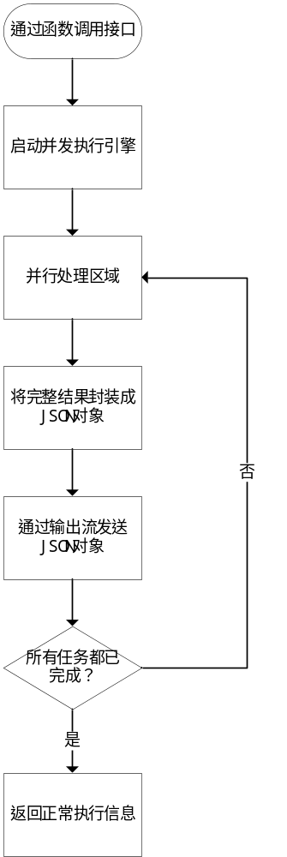
图3-4 任务调度与执行模块流程图
（4）接口设计
本模块的接口为内部流式处理接口。它的输入是从“智能分析模块”传递过来的异步任务列表。模块执行后，其输出是一个持续生成的JSON对象流，流中的每一个JSON对象都代表一个已完成分析的脆弱性条目的详细数据，直接推送给“分析报告生成与管理模块”。

3.5分析报告生成与管理模块
（1）程序描述
本模块横跨前后端。在后端，它由FastAPI的StreamingResponse对象实现，负责将任务调度模块产生的JSON对象序列化为字符串，并按照NDJSON（Newline Delimited JSON）格式逐行写入HTTP响应体。在前端，index.html页面中的JavaScript代码通过fetch API接收这个流式响应。processStreamResponse函数会实时读取数据流，每读到一行就将其解析为JSON对象，并根据其type字段（如meta, data, done）执行不同操作。对于data类型的消息，前端会动态创建一个HTML的“脆弱性卡片”元素，并将解析出的数据显示在卡片中，追加到结果容器里。
（2）功能
本模块是系统的展示层和用户界面。它负责将后台复杂的、结构化的分析数据，转换成用户友好的、可视化的分析报告。通过流式加载技术，实现了分析结果的“即时呈现”，用户无需等待所有分析完成即可看到部分结果，提升交互体验。
（4）流程图及其描述
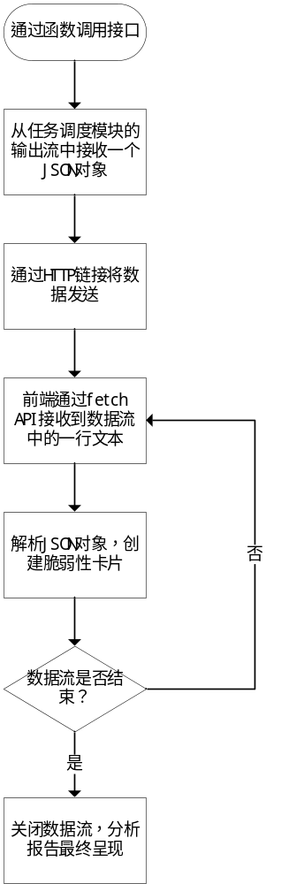
图3-5 分析报告生成与管理模块流程图
（4）接口设计
本模块的接口设计是一种基于NDJSON（换行符分隔的JSON）的应用层协议。它通过HTTP流从“任务调度模块”接收JSON对象作为输入，每个对象都带有type和payload字段。其输出则是直接在客户端浏览器上动态生成的HTML内容，将接收到的数据显示为结构化的“脆弱性分析卡片”，对最终用户呈现可视化的分析报告。

4 .软件技术特点与创新点

4.1混合智能分析模型
本软件的核心创新之一在于采用了“本地模型初筛 + 大语言模型深化”的混合智能分析架构。该架构将两种人工智能模型的优势进行互补，实现了分析效率与深度的平衡。
- 本地模型：系统首先利用在特定安全领域数据上经过精调的本地BERT（Bidirectional Encoder Representations from Transformers）分类模型。该模型部署于服务器本地，具有高运算速度和较低计算开销。它负责对海量输入文本进行快速、精准的初步筛选，以高召回率识别出所有潜在的脆弱性候选项。
- 大语言模型（LLM）：在本地模型完成初筛后，系统针对筛选出的每一个候选项，调用通用大语言模型（LLM）进行深度分析。利用LLM强大的上下文理解、逻辑推理和泛化能力，对脆弱性进行多维度的语义判断和结构化信息提取。
通过此设计，系统避免了对全部文本都进行耗时且昂贵的大模型调用，而是让LLM专注于高价值的目标，从而在保证分析深度和广度的同时，极大地提升了整体处理效率。

4.2多维度脆弱性研判
本软件突破了传统脆弱性识别仅停留在“命名”层面的局限，创新性地实现了对脆弱性的多维度、立体化判断，为每个识别出的脆弱性构建了一幅完整的“数字画像”。
- 数据处理阶段周期定位：通过调用大语言模型，系统能够精准判断脆弱性主要发生在数据处理的哪个或哪些阶段（如数据采集、数据存储、数据传输、数据销毁等），为风险评估提供了关键的时间轴上下文。
- 风险归属精细化分析：系统能够从技术架构层面，将风险的根源归属到“资产”、“平台”或“接口”三个维度。例如，判断一个风险是源于数据本身的缺陷（资产），还是承载系统的配置漏洞（平台），或是数据交互入口的防护不足（接口），为后续的修复和加固提供了指引。
- 关联威胁标准化挖掘：系统集成了结构化的脆弱性知识库。在识别出脆弱性后，会自动查询后台数据库，匹配并关联上标准化的威胁类型（如自动化攻击、常见的恶意软件感染、先进持久威胁（APT）等），为分析结果引入了专家知识，使其更具权威性和可操作性。
这种多维度的综合分析能力，使得评估结果不再是一个孤立的标签，而是一个包含多属性的全面风险报告。

4.3异步流式处理架构
为优化用户体验，尤其是在处理大型文档等耗时较长的分析任务时，本软件在后端采用了先进的异步流式处理架构。
该架构基于Python的FastAPI框架及其原生的异步（async/await）特性构建。在处理请求时，对于网络调用（如请求大语言模型API）和数据库查询等IO密集型操作，服务器不会阻塞等待，从而实现了高并发处理能力。
系统利用流式响应技术，将分析过程从传统的“请求-长时等待-完整响应”模式，转变为“请求-即时连接-持续响应”模式。后端每完成一个脆弱性条目的完整分析，便立刻将其封装成NDJSON格式数据并通过HTTP长连接yield给前端，而非等待所有任务全部完成。前端则同步接收并动态渲染结果。这种设计实现了分析进度的实时反馈，用户可以即时看到分析结果逐条呈现，提升了交互体验。

4.4面向非结构化文档的自动分析能力
软件具备直接处理PDF等格式的非结构化文档的能力，打破了传统分析工具依赖纯文本输入的局限，扩展了软件的应用场景。
系统内置了基于百度OCR引擎的文档处理模块。当用户上传PDF文件时，系统不仅能通过光学字符识别技术提取其中的全部文本内容，更能智能地解析文档的章节、标题等结构化信息。利用这一结构，系统可以自动将文本片段与其所属的“数据处理阶段”进行关联。此功能使得用户可以直接对安全标准、评估报告、需求文档等进行深度分析，提升了软件的实用价值和工作效率。

